МУНИЦИПАЛЬНОЕ ОБЩЕОБРАЗОВАТЕЛЬНОЕ УЧРЕЖДЕНИЕ ГИМНАЗИЯ «ЮРИДИЧЕСКАЯ»

ОТЧЕТ
О РЕЗУЛЬТАТАХ САМООБСЛЕДОВАНИЯ.

На начало 2013 – 2014 учебного года в гимназии обучалось 372 обучающихся, на конец года 376.
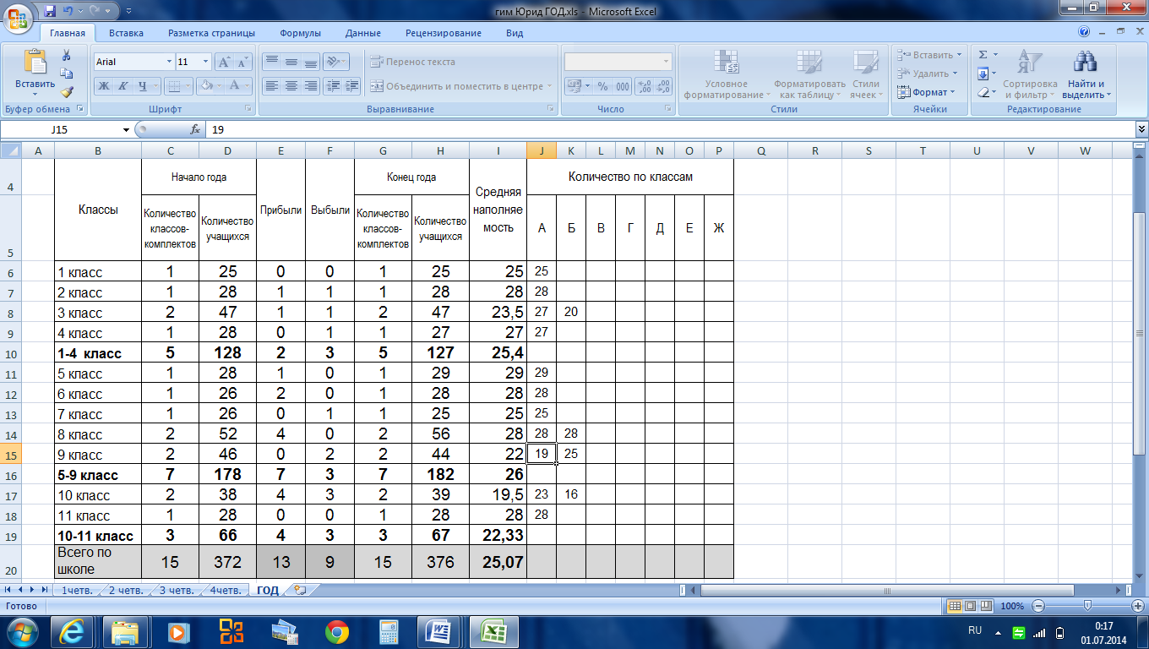

За год выбыло 9 обучающихся (2%), прибыло 13 обучающихся (3%). Количество обучающихся уменьшилось по сравнению с прошлым годом на 4 человека.
Средняя наполняемость по гимназии на конец учебного года составила – 25,07.

В гимназии сформирована оптимальная система управленческой деятельности, позволяющая создавать условия не только для функционирования, но и для развития профильного общеобразовательного учреждения.
Управленческий аппарат сформирован, распределены функциональные обязанности.
Управление гимназией осуществляется в соответствии с законодательством Российской Федерации по вопросам образования и Уставом гимназии, строится на принципах единоначалия и самоуправления.
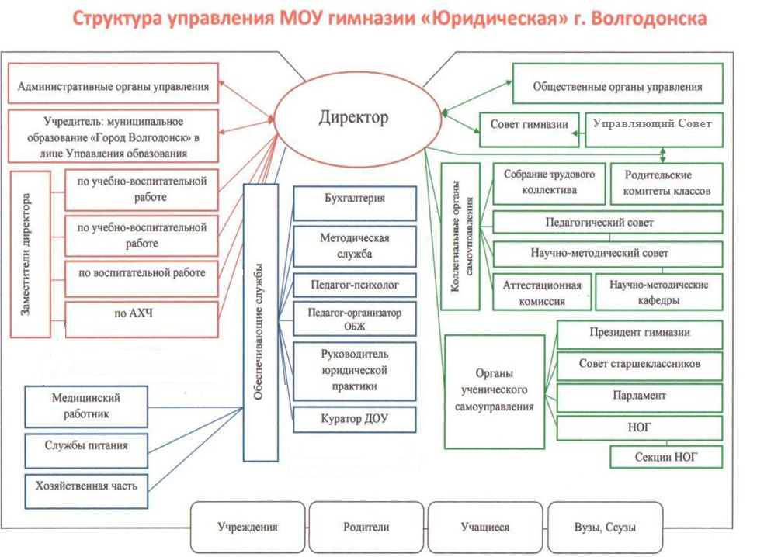
Структура управления включает в себя органы самоуправления:
-Управляющий Совет,
-родительские собрания и комитеты классов,
-органы ученического самоуправления.
Органы самоуправления работают в тесном контакте с администрацией: директор гимназии, заместители директора: по учебно-воспитательной, воспитательной работе, административно-хозяйственной работе. В гимназии действует Управляющий Совет, в состав которого входят родители, педагоги, представители общественности.
Механизм взаимодействия органов управления и самоуправления отражен в локальных актах гимназии.

Для обеспечения качественного образовательного процесса гимназия имеет необходимую материально-техническую базу: 20 учебных кабинетов, в том числе 5 кабинетов начальных классов, 2 кабинета русского языка, 2 кабинета математики, 1 кабинет истории, 1 кабинет права, 1 кабинет информатики, 1 кабинет физики, 1 кабинет химии, 1 кабинет географии, 4 кабинета иностранного языка, 1 спортивный зал, актовый зал, кабинеты административно - управленческого персонала, библиотеку с читальной комнатой, складские и санитарно - бытовые помещения. Все кабинеты оснащены учебным оборудованием, наглядными пособиями. Кабинеты начальной школы, русского языка, истории, права, химии, иностранных языков, физики, географии оснащены современными техническими средствами. Гимназия в достаточном количестве оснащена учебной мебелью. Материальная база соответствует уставным и лицензионным требованиям.

В гимназии работают методические объединения педагогов: кафедра начального обучения, кафедра естественно-математических наук, кафедра иностранных языков, кафедра филологии, кафедра общественных наук, кафедра классных руководителей, которые имеют годовые планы работы, ведут протоколы заседаний, анализ работы по итогам промежуточной и итоговой аттестации обучающихся, анализ работы кафедр по итогам учебного года.
Заседания кафедр проводятся один раз в четверть в различной форме.
Управление всей методической деятельностью гимназии осуществляет научно-методический совет, который проводит оценку всех форм и видов методической, инновационной работы и её результатов, координирует работу предметных кафедр. Ведущими формами повышения уровня педагогического мастерства являются: самообразование, курсовая переподготовка, изучение передового опыта коллег, аттестация педагогических кадров, конкурсы профессионального мастерства учителей, участие в работе городских методических объединений учителей – предметников. Под руководством научно-методического совета гимназии эффективно реализуются системообразующие программы гимназии: «Здоровье», «Одаренные дети», Программа правового образования и воспитания, Воспитательная программа гимназии.
Повышение теоретического уровня педагогов, обмен практическим опытом работы осуществляется на тематических педагогических советах, методических семинарах. С целью обобщения передового педагогического опыта учителя-предметники проводят мастер-классы, выступают с докладами на городских методических объединениях, педагогических конференциях муниципального и регионального уровней.
В своей работе педагоги сочетают традиционные и инновационные технологии: метод проектов, учебное «портфолио» ученика, «портфолио» личностного развития, обучение в сотрудничестве, активные методы и деятельностное обучение, развивающие методы научно – исследовательской деятельности, активно используют на практике формы и методы здоровьесберегающих технологий. Все педагоги гимназии работаю по программам индивидуального обучения с высокомотивированными обучающимися.
В гимназии «Юридическая» особое внимание уделяется использованию информационно-коммуникационных технологий педагогами в учебных и внеклассных мероприятиях. Педагогический коллектив гимназии активно использует компьютерные технологии в своей работе, использует возможности сети интернет для текущей предметной и воспитательной работы.
В гимназии сформирован опытный и работоспособный коллектив. Средний возраст педагогов гимназии 45 лет.
Профессионализм, мастерство педагогов подтверждается итогами аттестации на квалификационную категорию: 12 человек имеют высшую квалификационную категорию, 8 имеют первую категорию, 3 педагога не имеют категории.

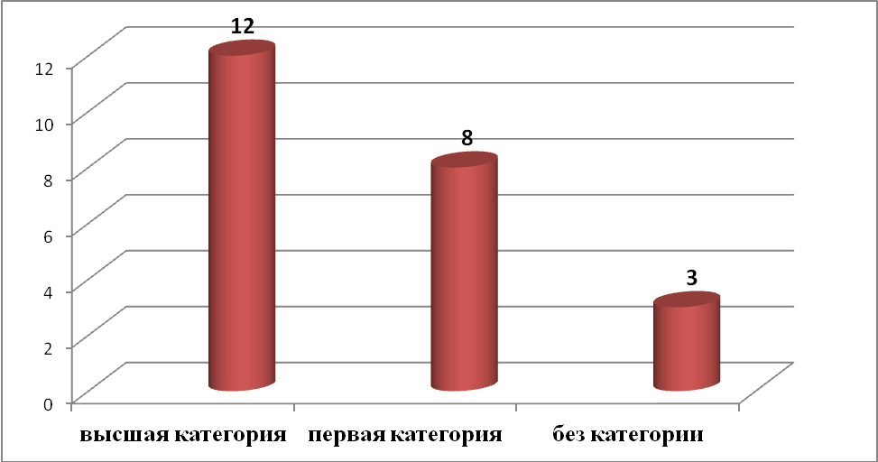

Организация педагогического процесса и режим функционирования определяются требованиями и нормами санитарно-эпидемиологических правил и норм СанПин 2.4.2.2821-10 "Санитарно-эпидемиологические требования к условиям и организации обучения в общеобразовательных учреждениях", образовательными программами и расписанием занятий:

 | I ступень обучения |  | II ступень обучения  (5-9 классы) | III ступень обучения  (10-11 классы)
 | 1класс | 2 класс | II ступень обучения  (5-9 классы) | III ступень обучения  (10-11 классы)
 | - Нормативные условия
1.Учебная неделя | 5 дней | 6 дней
2. Начало уроков | 9.00 часов
3. Продолжительность  урока | 35 минут | 45 минут
4. Продолжительность  перемен | 10-20 минут |  | от 10 - 20 минут | от 10 - 20 минут
4. Продолжительность  перемен | 10-20 минут |  | всего – 60 мин.
5.Начало  дополнительного образования гимназии | 15.00
II. Организационные условия
1. Формы организации учебного процесса | Классно-урочная система
1. Формы организации учебного процесса | Деление класса на группы:  - иностранные языки  (2 группы);  - технология  (2 группы)  - информатика и ИКТ (2 группы)  - физическая культура 10 -11 классы (группы юношей и девушек)
1. Формы организации учебного процесса | Уроки-лекции, уроки-семинары, уроки в соответствии с методическими нормами проведения, интеллектуальные марафоны, тестовые задания, и т.д., организация индивидуальных занятий (по расписанию ДОУ), индивидуальные образовательные программы

В течение года по безоценочной системе обучались 1-классники, обучающиеся 10 – 11 классов аттестовывались за полугодия.
По итогам 2013 – 2014 учебного года аттестовано 350 обучающихся, н/а по всем предметам обучающийся 8Б класса и переведен в 9 класс условно.

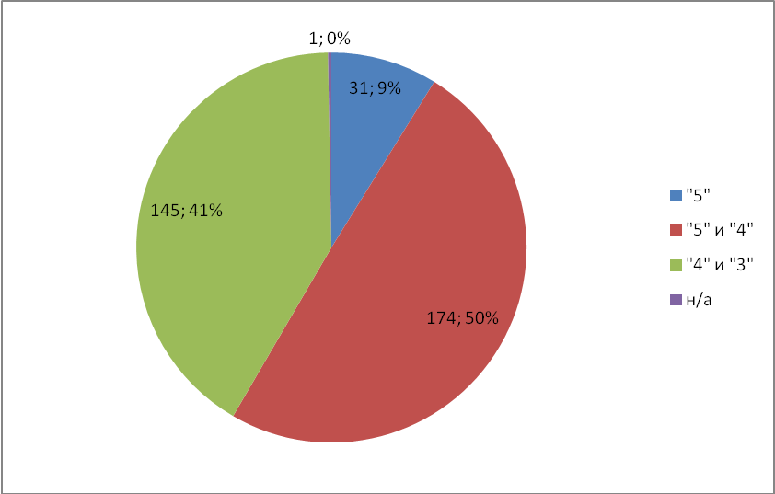

класс | "5" | "5" и "4" | "4" и "3" | н/а | всего
1 А | 0 | 0 | 0 | 0 | 25
2 А | 2 | 20 | 6 | 0 | 28
3 А | 4 | 15 | 8 | 0 | 27
3 Б | 2 | 9 | 9 | 0 | 20
4 А | 5 | 13 | 9 | 0 | 27
5 А | 3 | 16 | 10 | 0 | 29
6 А | 3 | 15 | 10 | 0 | 28
7 А | 0 | 7 | 18 | 0 | 25
8 А | 3 | 11 | 14 | 0 | 28
8 Б | 0 | 13 | 14 | 1 | 28
9 А | 2 | 6 | 11 | 0 | 19
9 Б | 0 | 14 | 11 | 0 | 25
10 А | 2 | 7 | 14 | 0 | 23
10 Б | 2 | 12 | 2 | 0 | 16
11 А | 3 | 16 | 9 | 0 | 28
всего | 31 | 174 | 145 | 1 | 376

Из них отличников 31 (9%), что на 4 человека меньше по сравнению с 2012 – 2013 учебным годом.
Класс | Количество человек | Фамилия, имя
2а | 2 | Рапута Илья  Ржевский Никита
3а | 4 | Талан Алина  Даниленко Софья  Мальченко Анна  Пермин Богдан
3б | 2 | Озеров Даниил  Тоцкая Алина
4а | 5 | Бойко Ярослав  Ищенко Мария  Титовская Владислава  Синякина Елизавета  Добрынина Анна
5а | 3 | Белеля Инна  Романов Влад  Глинская Лия
6а | 3 | Вергасова Кристина  Рычкова Виолетта  Титовская Валерия
7а | нет
8а | 3 | Лычко Ульяна  Левченко Кирилл  Сычева Софья
8б | нет
9а | 2 | Садчикова Анна  Протопопова Светлана
9б | нет
10а | 2 | Ефименко Алексей  Туголукова Виктория
10б | 2 | Куташева Анастасия  Траманцова Оксана
11а | 3 | Старкова Дарья  Гайворонская Анастасия  Родин Николай

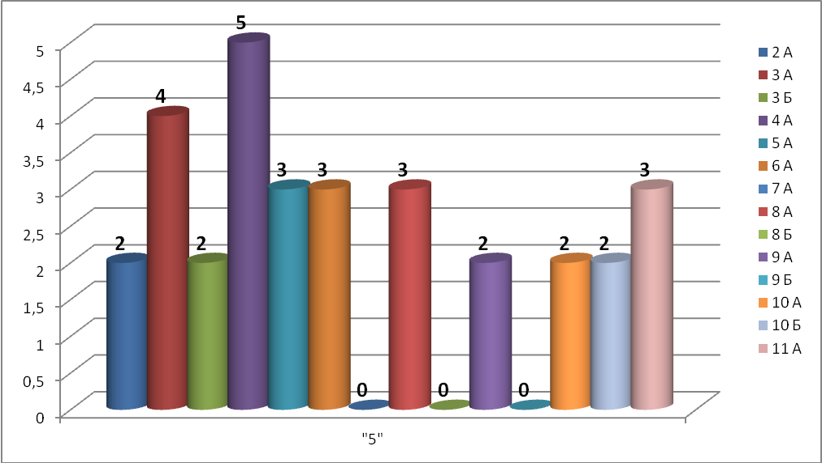

174 (50%) обучающихся успевают на «4, 5», что на 28 обучающихся (10%) больше по сравнению с прошлым годом.

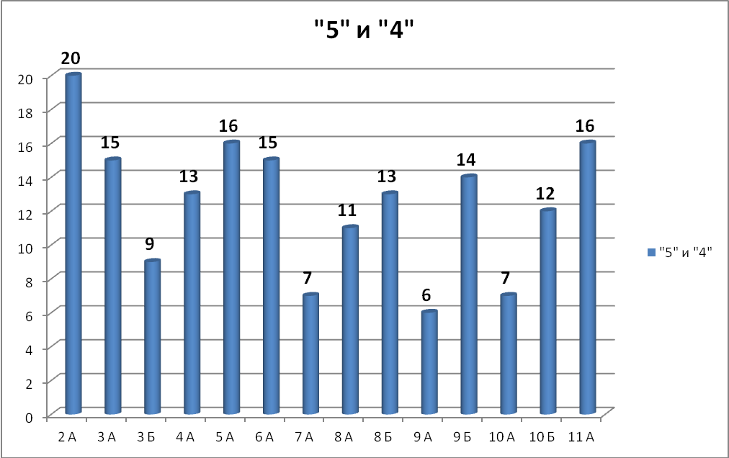

145 (41%) обучающихся успевают на «3, 4».

Успеваемость по гимназии – 99, 6%

Наибольшее количество отличников в гимназии зафиксировано в 4 четверти (34 обучающихся)
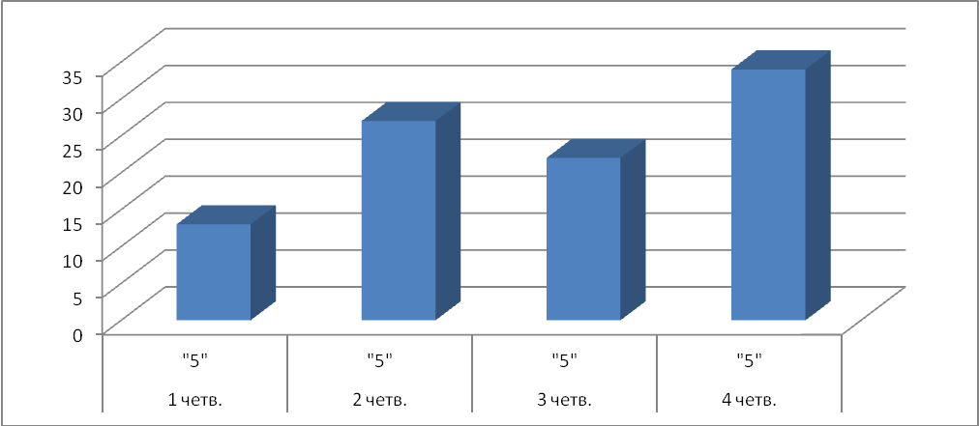

 | 1 четв. | 2 четв. | 3 четв. | 4 четв. | год
класс | "5" | "5" | "5" | "5" | "5"
2 А | 1 | 3 | 1 | 3 | 2
3 А | 1 | 2 | 3 | 4 | 4
3 Б | 1 | 1 | 2 | 2 | 2
4 А | 4 | 5 | 5 | 6 | 5
5 А | 2 | 3 | 2 | 4 | 3
6 А | 1 | 3 | 5 | 4 | 3
7 А | 0 | 0 | 0 | 0 | 0
8 А | 1 | 2 | 2 | 3 | 3
8 Б | 0 | 0 | 0 | 0 | 0
9 А | 2 | 0 | 2 | 1 | 2
9 Б | 0 | 0 | 0 | 0 | 0
10 А | - | 3 | - | 2 | 2
10 Б | - | 3 | - | 2 | 2
11 А | - | 2 | - | 3 | 3
 | 13 | 27 | 22 | 34 | 31

Сравнительная характеристика количества хорошистов
в каждом классе в течение года за отчетные периоды.

 | 1 четв. | 2 четв. | 3 четв. | 4 четв. | год
класс | "5" и "4" | "5" и "4" | "5" и "4" | "5" и "4" | "5" и "4"
2 А | 17 | 14 | 19 | 19 | 20
3 А | 19 | 18 | 16 | 16 | 15
3 Б | 10 | 9 | 9 | 10 | 9
4 А | 11 | 12 | 12 | 11 | 13
5 А | 15 | 16 | 16 | 11 | 16
6 А | 14 | 13 | 10 | 14 | 15
7 А | 9 | 7 | 5 | 4 | 7
8 А | 10 | 10 | 9 | 7 | 11
8 Б | 9 | 9 | 10 | 9 | 13
9 А | 5 | 7 | 3 | 5 | 6
9 Б | 10 | 13 | 11 | 13 | 14
10 А | 0 | 8 | 0 | 7 | 7
10 Б | 0 | 12 | 0 | 12 | 12
11 А | 0 | 12 | 0 | 16 | 16
 | 129 | 160 | 120 | 154 | 174

Качество знаний в 2013 – 2014 учебном году составило 58%.

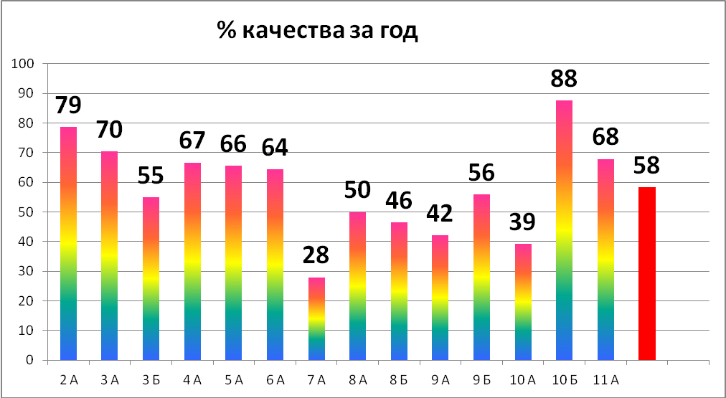

Государственная итоговая аттестация выпускников.

Государственная итоговая аттестация выпускников 9-х классов в 2013-2014 учебном году проводилась в формах:
- ОГЭ, обязательные предметы: русский язык, математика.
- ОГЭ, предметы по выбору. Выпускники выбрали для сдачи следующие дисциплины: химия, обществознание, география, английский язык, физика.

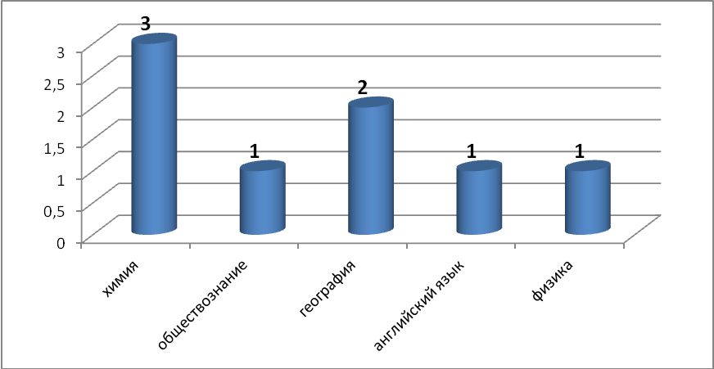

- ГВЭ, обязательные предметы: русский язык, математика.
предмет | Всего участников ГИА-9 | Сдавали в форме
предмет | Всего участников ГИА-9 | ОГЭ | ГВЭ
Математика | 44 | 43 | 1
Русский язык | 44 | 43 | 1
Химия | 3 | 3 | 0
Обществознание | 1 | 1 | 0
География | 2 | 2 | 0
Английский язык | 1 | 1 | 0
Физика | 1 | 1 | 0

Результаты государственной итоговой аттестации в 9 классах

- Количество выпускников на конец учебного года 44 чел.
- Из них допущены к государственной итоговой аттестации 44 чел.
- Результаты ГИА-9:

предмет | Средний балл | Результаты ГИА (количество учащихся)
предмет | Средний балл | 5 | 4 | 3 | 2
Математика | 3,59 | 2 | 22 | 20 | 0
Русский язык | 4,04 | 12 | 22 | 10 | 0
Химия | 3,66 | 0 | 2 | 1 | 0
Обществознание | 4 | 0 | 1 | 0 | 0
География | 4,5 | 1 | 1 | 0 | 0
Английский язык | 5 | 1 | 0 | 0 | 0
Физика | 4 | 0 | 1 | 0 | 0

По сравнению с результатами государственной итоговой аттестации в 9 классах в 2012 – 2013 учебном году, средний балл увеличился по географии и английскому языку. По остальным предметам результаты выпускников гимназии ниже 2012-2013 учебного года.

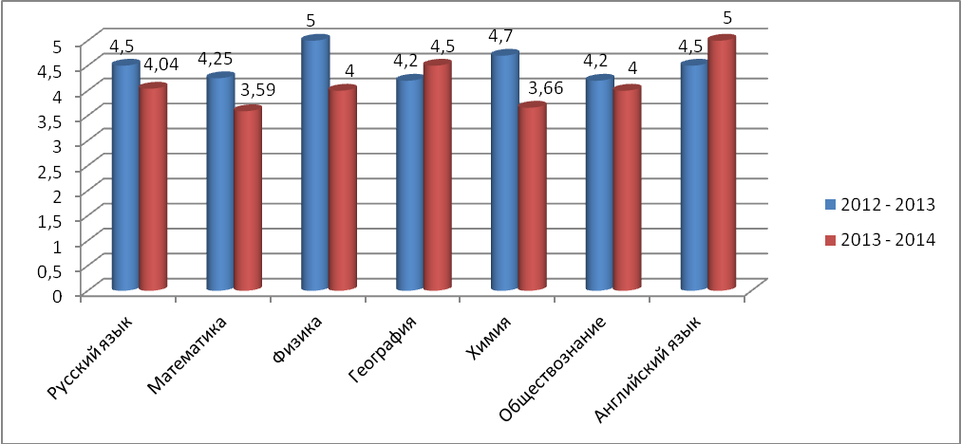

Сравнительная таблица средневзвешенной оценки по обязательным предметам за последние три года выглядит следующим образом:
Предмет | 2012 | 2013 | 2014
 | Средневзвешенная оценка | Средневзвешенная оценка | Средневзвешенная оценка
Русский язык | 3,85 | 4,47 | 4,04
Математика | 3,73 | 4,25 | 3,60
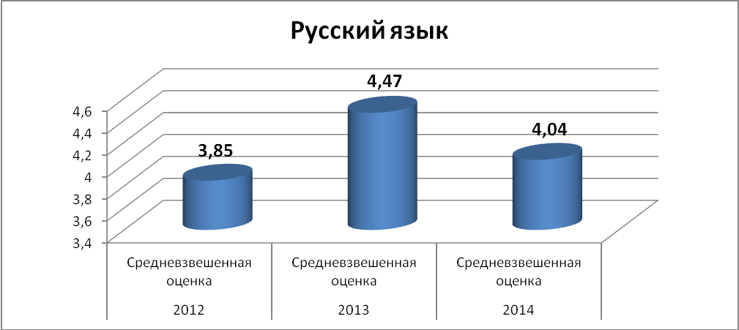
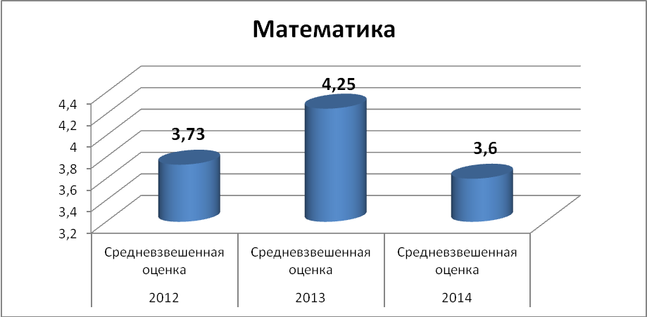

Сравнительная характеристика
результатов государственной итоговой аттестации по русскому языку и математике за 3 года.

предмет | Результаты ГИА  2011 – 2012 |  |  |  | Результаты ГИА 2012 – 2013 |  |  |  | Результаты ГИА 2013 – 2014
предмет | 5 | 4 | 3 | 2 | 5 | 4 | 3 | 2 | 5 | 4 | 3 | 2
Математика | 27% | 19% | 54% | - | 28% | 42% | 30% | - | 5% | 50% | 45% | -
Русский язык | 23% | 42% | 31% | 4% | 56% | 30% | 14% | - | 27% | 50% | 23% | -

Были проанализированы результаты качества знаний, полученные обучающими по обязательным предметам, и здесь следует отметить:
- понижение качества знаний в этом учебном году относительно 2012 – 2013 учебного года по математике на 15%, по русскому языку на 9%;
- повышение качества знаний в этом учебном году относительно 2011 – 2012 учебного года по математике на 9%, по русскому языку на 12%
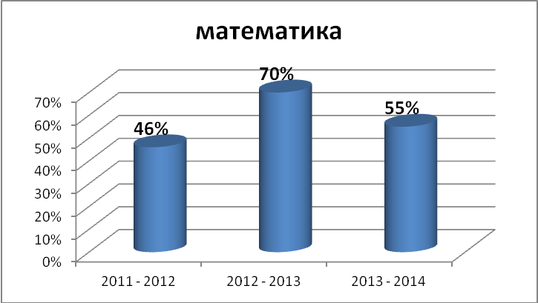
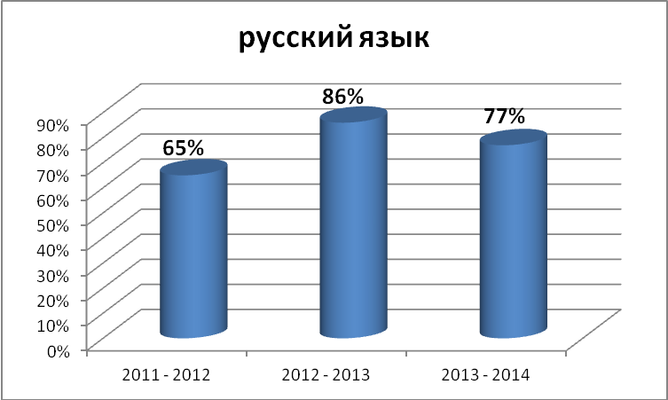

Результаты ГИА – 9 2013 – 2014 учебного года
в соотношении годовых отметок по предметам следующие:

предмет | Всего участников ГИА-9 | Кол-во сдававших экзамен |  | Подтвердили годовую отметку |  | Получили выше  годовой |  | Получили  ниже  годовой
предмет | Всего участников ГИА-9 | кол-во | % | кол-во | % | кол-во | % | кол-во | %
Математика | 44 | 44 | 100% | 31 | 70% | 6 | 14% | 7 | 16%
Русский язык | 44 | 44 | 100% | 25 | 57% | 14 | 32% | 5 | 11%
Химия | 3 | 3 | 7% |  |  |  |  | 3 | 100%
Обществознание | 1 | 1 | 2% |  |  | 1 | 100%
География | 2 | 2 | 5% | 1 | 50% |  |  | 1 | 50%
Английский язык | 1 | 1 | 2% |  |  | 1 | 100%
Физика | 1 | 1 | 2% |  |  |  |  | 1 | 100%

Анализ отметок по математике за прошедшие три года.
2011 – 2012 учебный год  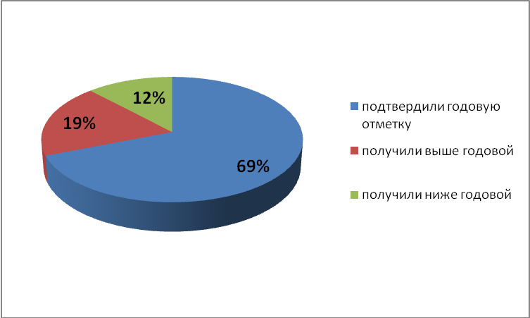 | 2012 – 2013 учебный год  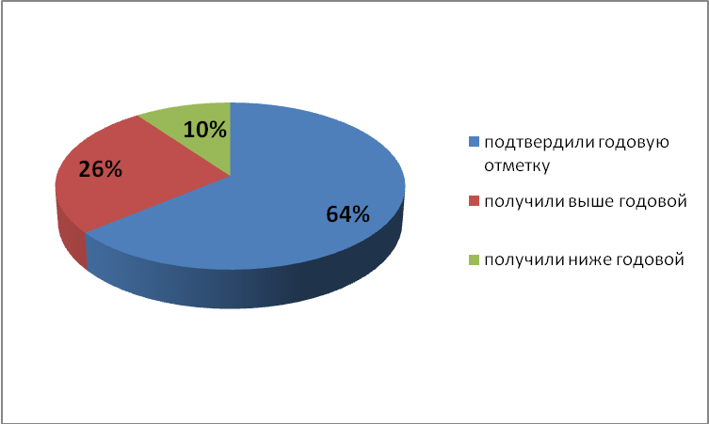
2013 – 2014 учебный год  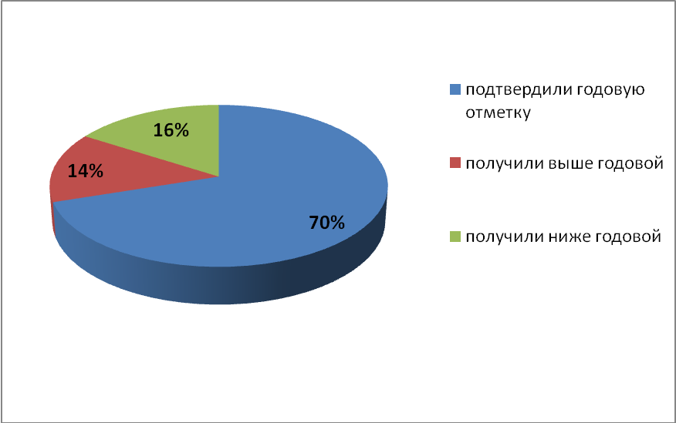 | Процент подтвердивших годовую отметку по математике в 2013 – 2014 учебном году выше, чем в предыдущих годах.  На 1% по сравнению с 2011 – 2012 годом  На 5% по сравнению с 2012 – 2013 годом  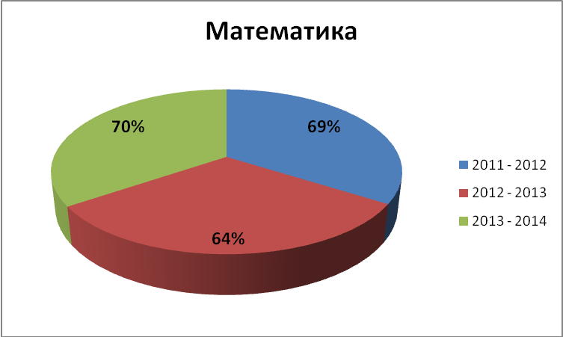
Анализ отметок по русскому языку за прошедшие три года.
2011 – 2012 учебный год  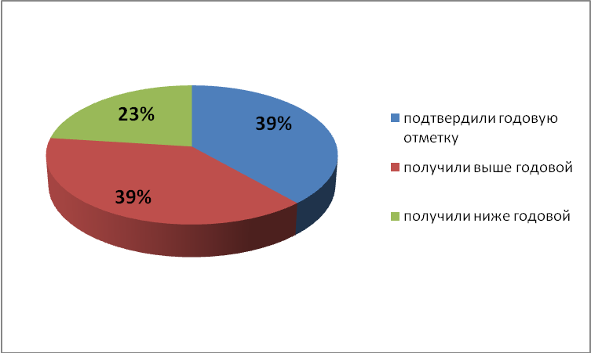 | 2012 – 2013 учебный год  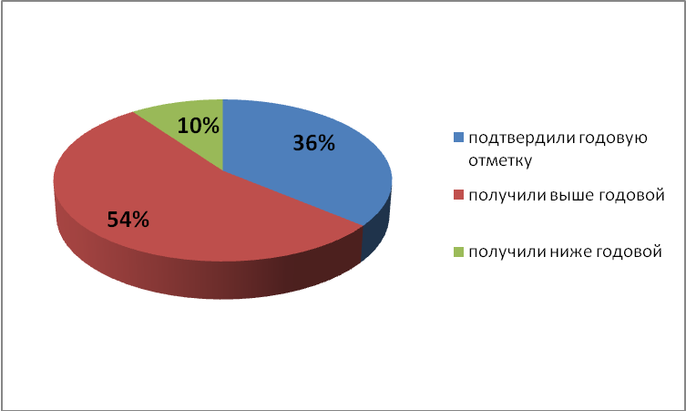
2013 – 2014 учебный год  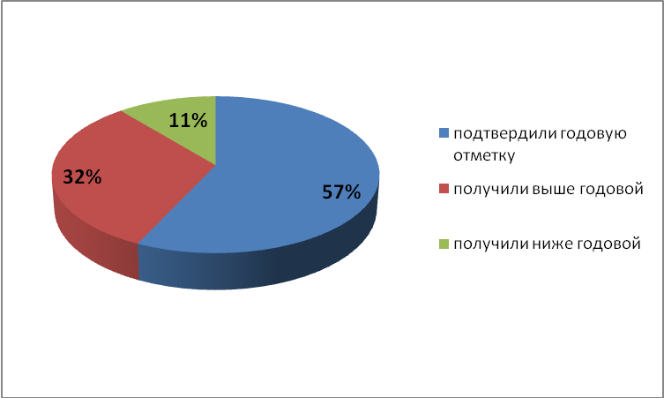 | Процент подтвердивших годовую отметку по русскому языку в 2013 – 2014 учебном году значительно выше, чем в предыдущих годах.  На 18% по сравнению с 2011 – 2012 годом  На 21% по сравнению с 2012 – 2013 годом  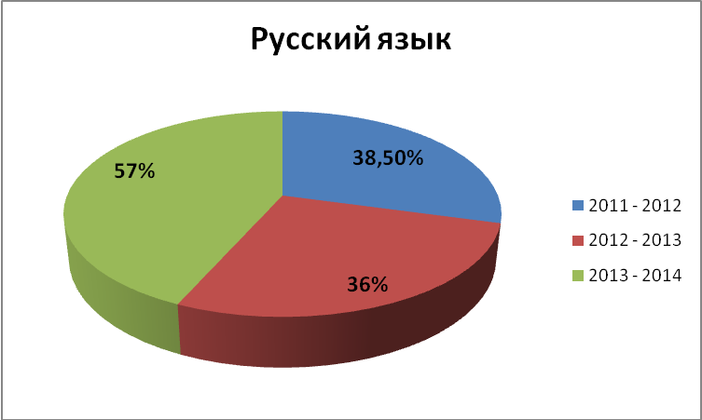

Сравнительный анализ за три года по обязательным предметам:
Подтвердили годовую отметку:
предмет | 2011 - 2012 | 2012 - 2013 | 2013 - 2014
Математика | 69% | 64% | 70%
Русский язык | 38,5% | 36% | 57%
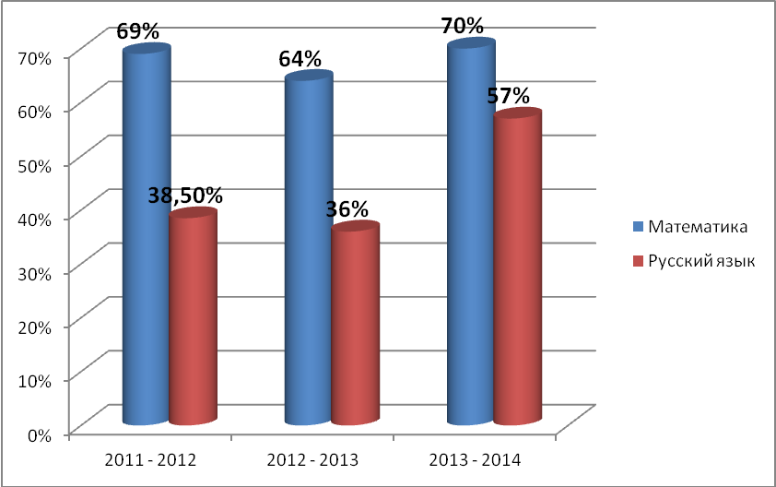
Получили выше годовой отметки:
предмет | 2011 - 2012 | 2012 - 2013 | 2013 - 2014
Математика | 19% | 26% | 14%
Русский язык | 38,5% | 54% | 32%
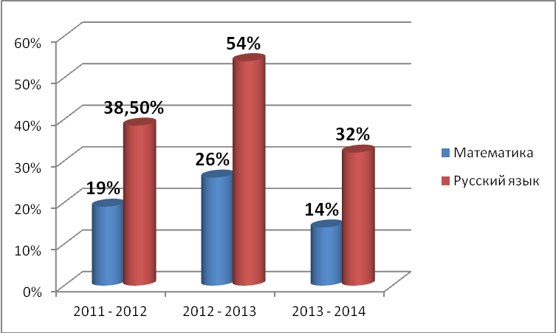
Получили ниже годовой отметки:
предмет | 2011 - 2012 | 2012 - 2013 | 2013 - 2014
Математика | 12% | 10% | 16%
Русский язык | 23% | 10% | 11%
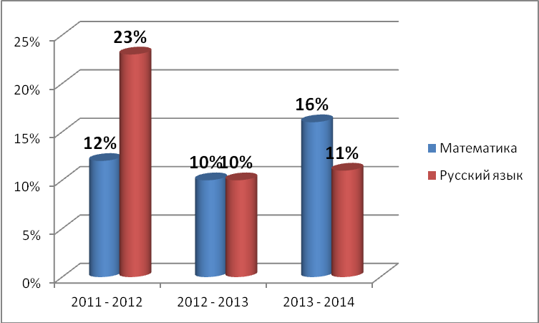

Сравнительный анализ годовых и экзаменационных отметок заставляет задуматься над вопросом объективности выставления педагогами отметок обучающимся и пересмотреть критерии оценивания по отдельным предметам.

Анализ результатов ГИА-9 по математике в 2014 году позволяет выявить сильные и слабые стороны в системе обучения математике в основной школе.
Большинство выпускников 9-х классов продемонстрировали владение важнейшими математическими умениями, являющимися опорными для дальнейшего изучения курса математики и смежных дисциплин. Это, прежде всего:
- Элементарные действия с алгебраическими дробями;
- Применение свойств действий с иррациональными числами;
- Решение неравенств с одной переменной;
- Решение квадратных уравнений;
- Работа с графиками реальной зависимости; чтение статистической информации, представленной в различных видах;
- Вычисление вероятности.

Анализ результатов выполнения экзаменационной работы по русскому языку показывает, что участники экзамена справились с заданиями, проверяющими уровень сформированности основных предметных компетенций. Проведение экзамена показало усиление внимания к работе по формированию коммуникативной компетенции обучающихся основной школы, предполагающей овладение основными видами речевой деятельности – умением воспринимать устную и письменную речь и создавать собственные высказывания, уровень важнейших речевых умений и усвоения языковых норм соответствует минимуму обязательного содержания по русскому языку.

Из допущенных к ГИА учащихся все 100% выпускников успешно сдали итоговую аттестацию и получили аттестаты об основном общем образовании, из них 2 аттестата особого образца получили обучающиеся 9а класса:
1.Протопопова Светлана Сергеевна
2.Садчикова Анна Сергеевна

Аттестаты с отличными и хорошими отметками получили 22 выпускника, что составляет 50 % от общего числа выпускников 9 классов.

Государственная итоговая аттестация выпускников 11 класса в 2013-2014 учебном году проводилась в формах:
- Единый государственный экзамен (ЕГЭ), обязательные предметы: русский язык, математика.
- Единый государственный экзамен (ЕГЭ), предметы по выбору. Выпускники выбрали для сдачи следующие дисциплины: английский язык, физика, биология, история, химия, обществознание.
Предмет | Выпускники, сдававшие ЕГЭ
Предмет | кол-во | % от общего количества выпускников 11 класса
Русский язык | 28 | 100
Математика | 28 | 100
Английский язык | 2 | 7,1
Физика | 6 | 21,4
Биология | 4 | 14,3
История | 7 | 25,0
Химия | 4 | 14,3
Обществознание | 18 | 64,3

Государственная итоговая аттестация в 2014 году проводилась в соответствии с заявлениями выпускников.

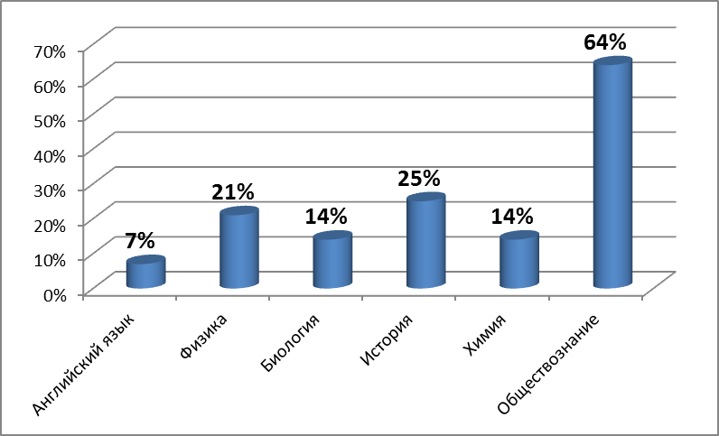

Выбор предметов по сравнению с 2011 – 2012 и 2012 – 2013 учебными годами выпускниками гимназии не изменился. Всё так же наибольшее предпочтение обучающиеся отдают предметам, изучаемым в гимназии на профильном уровне – обществознанию и истории, увеличилось количество сдающих физику, химию и биологию.

Сравнительный анализ представлен в диаграммах:

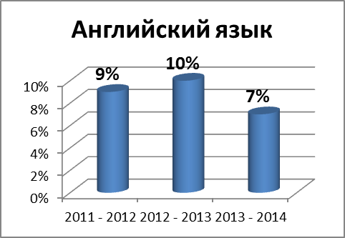 | 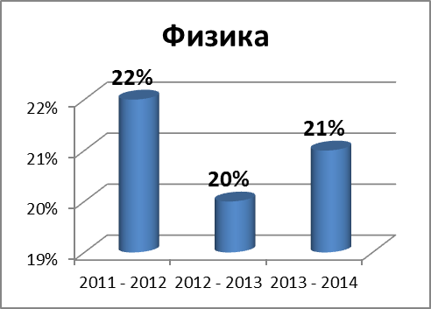
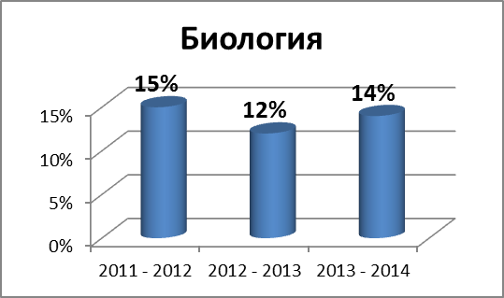 | 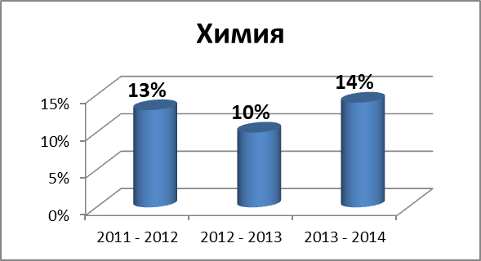
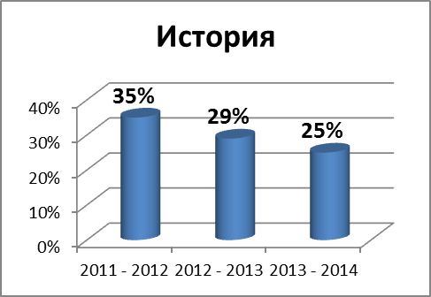 | 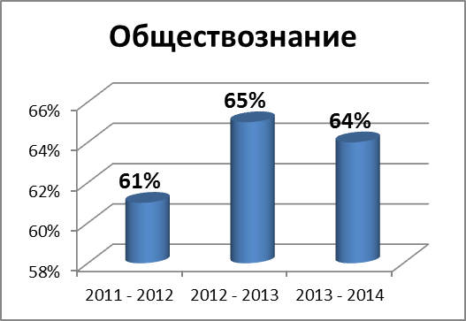

Результаты государственной итоговой аттестации в 11 классе.

- Количество выпускников на конец учебного года 28 чел.
- Из них допущены к государственной итоговой аттестации 28 чел.
- Результаты ЕГЭ:

Предмет | Выпускники, сдававшие ЕГЭ |  | Выпускники, сдавшие ЕГЭ |  | Выпускники, не преодолевшие минимальный порог |  | Средний балл по ОУ с учетом пересдачи и резервных дней
Предмет | кол-во | % | кол-во | % | кол-во | % | Средний балл по ОУ с учетом пересдачи и резервных дней
Русский язык | 28 | 100 | 28 | 100 | 0 | 0 | 62,86
Математика | 28 | 100 | 28 | 100 | 0 | 0 | 46,89
Английский язык | 2 | 7,1 | 2 | 100 | 0 | 0 | 65,50
Физика | 6 | 21,4 | 5 | 83,3 | 1 | 16,7 | 40,33
Биология | 4 | 14,3 | 4 | 100 | 0 | 0 | 70,5
История | 7 | 25,0 | 6 | 85,7 | 1 | 14,3 | 50
Химия | 4 | 14,3 | 4 | 100 | 0 | 0 | 69
Обществознание | 18 | 64,3 | 18 | 100 | 0 | 0 | 57,4

Сравнительный анализ сдачи ЕГЭ обучающимися гимназии «Юридическая» за три года.

Предмет | Средний балл по МОУ гимназии «Юридическая» в 2011-2012 учебном году. | Средний балл по МОУ гимназии «Юридическая» в 2012-2013 учебном году. | Средний балл по МОУ гимназии «Юридическая» в 2013-2014 учебном году. | Сравнение среднего балла по гимназии за два учебных года
Русский язык | 71 | 67 | 63 | Ниже на 4
Математика | 41 | 53 | 47 | Ниже на 6
Биология | 74 | 80 | 71 | Ниже на 9
Химия | 75 | 80 | 69 | Ниже на 11
Английский язык | 49 | 68 | 66 | Ниже на 2
Обществознание | 60 | 62 | 57 | Ниже на 5
История | 58 | 67 | 50 | Ниже на 17
Физика | 51 | 63 | 40 | Ниже на 23

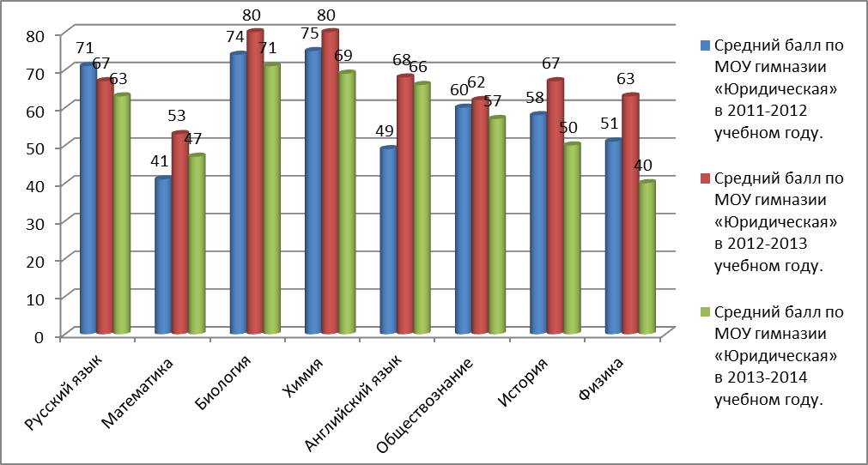

Результаты государственной итоговой аттестации (средний балл) в 2013 – 2014 учебном году ниже в сравнении с 2012 – 2013 учебным годом по всем предметам.

В 2013 - 2014 учебном году для получения аттестата о среднем общем образовании выпускникам необходимо было пройти минимальный порог баллов, установленный Рособрнадзором, по русскому языку (24) и математике (20).
Все 100% выпускников успешно сдали итоговую аттестацию и получили аттестаты о среднем общем образовании, из них 3 аттестата особого образца получили обучающиеся:
1.Гайворонская Анастасия Андреевна
2.Родин Николай Евгеньевич
3.Старкова Дарья Сергеевна
Успешно прошла государственную итоговую аттестацию и получила золотую медаль «За особые успехи в учении» Старкова Дарья Сергеевна.

Аттестаты с отличными и хорошими отметками получили 19 человек, что составляет 68% (выше на 7% по сравнению с прошлым годом) от общего числа выпускников 11 класса.

Максимальное количество баллов по результатам ЕГЭ в 2013-2014 учебном году показали:

Предмет | Максимальное количество баллов | Ф.И.О.  выпускника, набравшего максимальное количество баллов, достижения
Русский язык | 92 | Кельх Е. В., победитель молодежного чемпионата по русскому языку, г. Пермь, 2014 год
Математика | 75 | Старкова Д. С., участник всероссийского конкурса «Кенгуру»
Английский язык | 77 | Гайворонская А. А., призер муниципального этапа олимпиады по английскому языку
Физика | 46 | Дзюба В. Ю., участник олимпиады РосАтом и МИФИ;  Мартыненко Т. А., участник олимпиады РосАтом и МИФИ
Биология | 86 | Старкова Д. С., участник молодежного чемпионата по биологии, г. Пермь, 2014 год
История | 75 | Шабанов С. В., призер АЮИ г. Волгодонска в секции «История»
Химия | 89 | Юдина В. М., призер муниципального этапа олимпиады по химии
Обществознание | 72 | Шабанов С. В., участник АЮИ г. Волгодонска

Если сравнивать максимальное количество баллов в 2012 – 2013 и 2013 – 2014 учебных годах, то стабильность зафиксирована по русскому языку (92 балла).

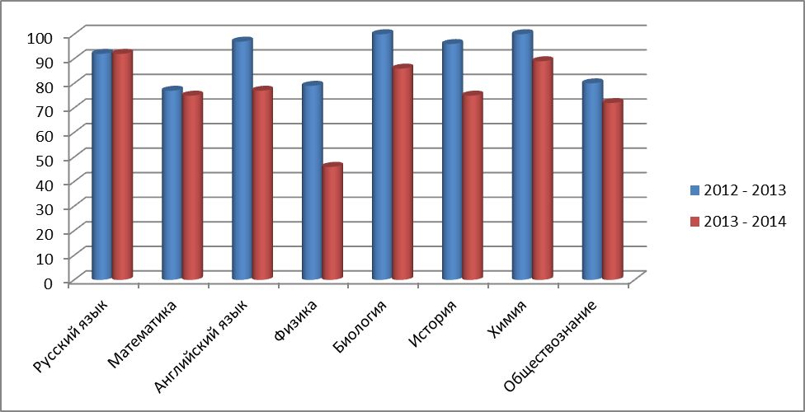

Сравнительный анализ сдачи ЕГЭ обучающимися гимназии «Юридическая» (в сравнении с итоговыми результатами по г. Волгодонску и Ростовской области).
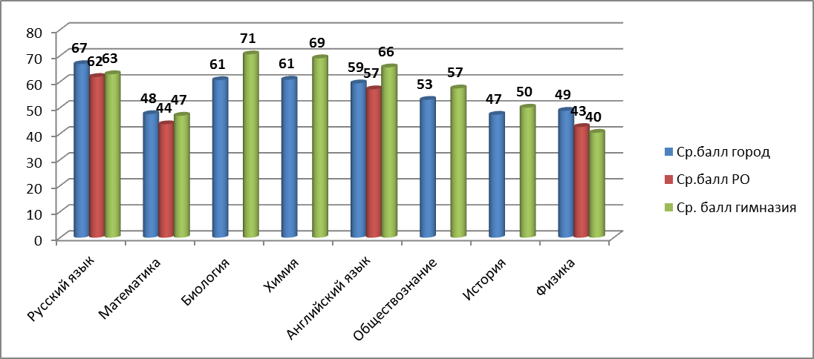

Предмет | Средний балл по МОУ гимназии «Юридическая» | Средний балл по  г.Волгодонску | Сравнение среднего балла по гимназии по отношению к общегородскому | Средний балл по Ростовской области | Сравнение среднего балла по гимназии по отношению к общеобластному
Русский язык | 63 | 67 | Ниже на 4 | 62 | Выше на 1
Математика | 47 | 48 | Ниже на 1 | 44 | Выше на 3
Биология | 71 | 61 | Выше на 10
Химия | 69 | 61 | Выше на 8
Английский язык | 66 | 59 | Выше на 7 | 57 | Выше на 9
Обществознание | 57 | 53 | Выше на 4
История | 50 | 47 | Выше на 3
Физика | 40 | 49 | Ниже на 9 | 43 | Ниже на 3

Следует отметить, что в целом результаты сдачи ЕГЭ учащимися гимназии выше, чем общегородские и региональные. Исключение составляют результаты по физике.

Участие во Всероссийской предметной олимпиаде школьников.
Согласно плану работы Управления образования г. Волгодонска, приказу Управления образования №683 от 25.10.2013 г. «О порядке проведения муниципального этапа Всероссийской олимпиады школьников в 2013 - 2014 учебном году», в целях выявления и дальнейшего развития одарённых детей в ноябре-декабре 2013 года были проведены городские предметные олимпиады. В 19 городских олимпиадах приняли участие 117 учащихся гимназии «Юридическая». 21 учащихся стали победителями и призёрами 25 призовых мест в 10 олимпиадах.

Итоги муниципального этапа ВОШ:
победители

Паклина Надежда | биология | 10 класс
Лебедева Юлия | история | 9 класс
Дук Дарья | право | 9 класс
Родин Николай | право | 11 класс

призёры

Болдырева Софья | биология | 9 класс
Протопопова Светлана | история | 9 класс
Захарова Марина | литература | 10 класс
Гайворонская Анастасия | Английский язык  право | 11 класс
Кривов Андрей | право | 9 класс
Туголукова Виктория | Право  обществознание | 10 класс
Траманцова Оксана | Право  обществознание | 10 класс
Шабанов Станислав  Прокопиенко Эдуард | Право  право | 11 класс  9 класс
Зайцев Дмитрий | Физическая культура | 11 класс
Селиванов Алексей | Физическая культура | 9 класс
Родионова Инна | Физическая культура | 11 класс
Гуськова Виктория | Физическая культура | 10 класс
Левченко Кирилл | география | 8 класс
Юдина Валерия | География  Химия | 11 класс
Паклина Надежда | русский язык | 10 класс
Старкова Дарья | русский язык | 11 класс

По итогам регионального этапа Всероссийской олимпиады школьников приняли участие 16 человек в 6 олимпиадах (биология, русский язык, история, обществознание, право, физическая культура) из них 5 обучающихся явились призерами регионального этапа олимпиады школьников по обществознанию и праву (Прокопиенко Эдуард (9 кл), Гайворонская Анастасия (11 кл), Родин Николай (11 кл), Шабанов Станислав (11 кл), Туголукова Виктория (10 кл)

Обучающиеся гимназии «Юридическая» принимали участие в отборочном этапе Кутафинской олимпиады школьников по праву в г. Ростове-на-Дону из них 11 учеников явились победителями и призерами. Победители – Туголукова Виктория (10 кл), Траманцова Оксана (10 кл). Призеры – Потявин Андрей (8 кл), Бутко Василий (8 кл), Кривов Андрей (9 кл), Прокопиенко Эдуард (9 кл), Куташева Анастасия (10 кл), Носкова Полина (10 кл), Родин Николай (11 кл), Шабанов Станислав (11 кл), Гайворонская Анастасия (11 кл)

Обучающиеся гимназии «Юридическая» принимали участие во всех мероприятиях, проводимых Управлением образования г. Волгодонска. Призовые места: конкурс «Голосую дети» - 2 м, конкурс «Лучшая профессия» - 1 м, «Президент школы 2013» - финалистка, конкурсы по изо деятельности – 3 м., конкурс рисунков «Полиция глазами детей» - 1и 3 места, конкурс социальных проектов «Изменим город к лучшему» 1 м, конкурс технического творчества «Мое призвание» 3 м, конкурс плакатов «Соблюдай комендантский час» 3 м, конкурс рисунков на асфальте 1 м, конкурс «Детство чудные года, детство праздник навсегда» Лауреаты в номинациях «Хореография», «Народное творчество», «Театральная гостиная» - лучшая женская роль.

ПОКАЗАТЕЛИ ДЕЯТЕЛЬНОСТИ ОБЩЕОБРАЗОВАТЕЛЬНОЙ ОРГАНИЗАЦИИ, ПОДЛЕЖАЩЕЙ САМООБСЛЕДОВАНИЮ

N п/п | Показатели | Единица измерения
1. | Образовательная деятельность
1.1 | Общая численность учащихся | 354
1.2 | Численность учащихся по образовательной программе начального общего образования | 124
1.3 | Численность учащихся по образовательной программе основного общего образования | 161
1.4 | Численность учащихся по образовательной программе среднего общего образования | 69
1.5 | Численность/удельный вес численности учащихся, успевающих на "4" и "5" по результатам промежуточной аттестации, в общей численности учащихся | 186 человек/  52,54%
1.6 | Средний балл государственной итоговой аттестации выпускников 9 класса по русскому языку | 4,04
1.7 | Средний балл государственной итоговой аттестации выпускников 9 класса по математике | 3,59
1.8 | Средний балл единого государственного экзамена выпускников 11 класса по русскому языку | 62,86
1.9 | Средний балл единого государственного экзамена выпускников 11 класса по математике | 46,89
1.10 | Численность/удельный вес численности выпускников 9 класса, получивших неудовлетворительные результаты на государственной итоговой аттестации по русскому языку, в общей численности выпускников 9 класса | 0
1.11 | Численность/удельный вес численности выпускников 9 класса, получивших неудовлетворительные результаты на государственной итоговой аттестации по математике, в общей численности выпускников 9 класса | 0
1.12 | Численность/удельный вес численности выпускников 11 класса, получивших результаты ниже установленного минимального количества баллов единого государственного экзамена по русскому языку, в общей численности выпускников 11 класса | 0
1.13 | Численность/удельный вес численности выпускников 11 класса, получивших результаты ниже установленного минимального количества баллов единого государственного экзамена по математике, в общей численности выпускников 11 класса | 0
1.14 | Численность/удельный вес численности выпускников 9 класса, не получивших аттестаты об основном общем образовании, в общей численности выпускников 9 класса | 0
1.15 | Численность/удельный вес численности выпускников 11 класса, не получивших аттестаты о среднем общем образовании, в общей численности выпускников 11 класса | 0
1.16 | Численность/удельный вес численности выпускников 9 класса, получивших аттестаты об основном общем образовании с отличием, в общей численности выпускников 9 класса | 2 человека/  4,55%
1.17 | Численность/удельный вес численности выпускников 11 класса, получивших аттестаты о среднем общем образовании с отличием, в общей численности выпускников 11 класса | 3 человека/  10,71%
1.18 | Численность/удельный вес численности учащихся, принявших участие в различных олимпиадах, смотрах, конкурсах, в общей численности учащихся | 312 человек/  88,14%
1.19 | Численность/удельный вес численности учащихся - победителей и призеров олимпиад, смотров, конкурсов, в общей численности учащихся, в том числе: | 54 человека/  15,25%
1.19.1 | Регионального уровня | 16 человек/  29,63%
1.19.2 | Федерального уровня | 0
1.19.3 | Международного уровня | 0
1.20 | Численность/удельный вес численности учащихся, получающих образование с углубленным изучением отдельных учебных предметов, в общей численности учащихся | 0
1.21 | Численность/удельный вес численности учащихся, получающих образование в рамках профильного обучения, в общей численности учащихся | 137 человек/  38,70%
1.22 | Численность/удельный вес численности обучающихся с применением дистанционных образовательных технологий, электронного обучения, в общей численности учащихся | 0
1.23 | Численность/удельный вес численности учащихся в рамках сетевой формы реализации образовательных программ, в общей численности учащихся | 0
1.24 | Общая численность педагогических работников, в том числе: | 22
1.25 | Численность/удельный вес численности педагогических работников, имеющих высшее образование, в общей численности педагогических работников | 19 человек/  86,36%
1.26 | Численность/удельный вес численности педагогических работников, имеющих высшее образование педагогической направленности (профиля), в общей численности педагогических работников | 19 человек/  86,36%
1.27 | Численность/удельный вес численности педагогических работников, имеющих среднее профессиональное образование, в общей численности педагогических работников | 3 человека/  13,64%
1.28 | Численность/удельный вес численности педагогических работников, имеющих среднее профессиональное образование педагогической направленности (профиля), в общей численности педагогических работников | 1 человек/  4,55%
1.29 | Численность/удельный вес численности педагогических работников, которым по результатам аттестации присвоена квалификационная категория, в общей численности педагогических работников, в том числе: | 19 человек/  86,36%
1.29.1 | Высшая | 12 человек  63,16/%
1.29.2 | Первая | 7 человек/  36,84%
1.30 | Численность/удельный вес численности педагогических работников в общей численности педагогических работников, педагогический стаж работы которых составляет: | 3 человека/ 13,64%
1.30.1 | До 5 лет | 1 человек/  4,55%
1.30.2 | Свыше 30 лет | 2 человека/  9,09%
1.31 | Численность/удельный вес численности педагогических работников в общей численности педагогических работников в возрасте до 30 лет | 1 человек/  4,55%
1.32 | Численность/удельный вес численности педагогических работников в общей численности педагогических работников в возрасте от 55 лет | 4 человека/  18,18%
1.33 | Численность/удельный вес численности педагогических и административно-хозяйственных работников, прошедших за последние 5 лет повышение квалификации/профессиональную переподготовку по профилю педагогической деятельности или иной осуществляемой в образовательной организации деятельности, в общей численности педагогических и административно-хозяйственных работников | 27 человек/  100%
1.34 | Численность/удельный вес численности педагогических и административно-хозяйственных работников, прошедших повышение квалификации по применению в образовательном процессе федеральных государственных образовательных стандартов, в общей численности педагогических и административно-хозяйственных работников | 8 человек/  29,63%
2. | Инфраструктура
2.1 | Количество компьютеров в расчете на одного учащегося | 5
2.2 | Количество экземпляров учебной и учебно-методической литературы из общего количества единиц хранения библиотечного фонда, состоящих на учете, в расчете на одного учащегося | 21
2.3 | Наличие в образовательной организации системы электронного документооборота | да
2.4 | Наличие читального зала библиотеки, в том числе: | да
2.4.1 | С обеспечением возможности работы на стационарных компьютерах или использования переносных компьютеров | нет
2.4.2 | С медиатекой | да
2.4.3 | Оснащенного средствами сканирования и распознавания текстов | нет
2.4.4 | С выходом в Интернет с компьютеров, расположенных в помещении библиотеки | нет
2.4.5 | С контролируемой распечаткой бумажных материалов | нет
2.5 | Численность/удельный вес численности учащихся, которым обеспечена возможность пользоваться широкополосным Интернетом (не менее 2 Мб/с), в общей численности учащихся | 354 человека/  100%
2.6 | Общая площадь помещений, в которых осуществляется образовательная деятельность, в расчете на одного учащегося | 6,99 кв. м

Директор
МОУ гимназии «Юридическая» М. В. Лобова

